SEGUNDA-FEIRA 20/07/2020
O que vamos estudar? | Campo de Experiência:  Traços, sons, cores e formas: Modalidade da arte, desenho.
Para que vamos estudar esses conteúdos? | - Criar desenho através de sombras.
Como vamos estudar esses conteúdos? | Atráves da Aula Paraná proposta 55 e 60  - https://www.youtube.com/watch?v=9XZC1LN00UI  - https://www.youtube.com/watch?v=Dllhxw1KprU  - Os alunos irão desenhar sobre a sombra de um brinquedo ou objeto, deverão escolher um ou mais brinquedo de sua preferência procurar um lugar em seu quintal que esteja sol, colocar o brinquedo ou objeto em cima de um papel e desenhar o contorno da sombra que reflete no papel.  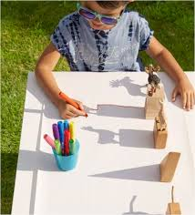  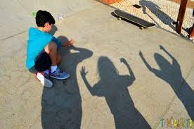  - A criança também poderá desenhar a sombra de uma pessoa.
Como vamos registrar o que aprendemos? | - Desenhando a sombra de brinquedos objetos ou pessoas.

TERÇA-FEIRA 21/07/2020
O que vamos estudar? | Campo de Experiência:  Traços, sons, cores e formas: Modalidade da arte, desenho; construção do jogo careca cabeludo.
Para que vamos estudar esses conteúdos? | - Desenhar, construir e identificar produções bidimensionais e tridimensionais
Como vamos estudar esses conteúdos? | Através da aula Paraná proposta 61 e 57  - https://www.youtube.com/watch?v=IsIib6BHMy8  - https://www.youtube.com/watch?v=qkyowkcqZDw  - Os alunos irão confeccionar o jogo do careca cabeludo. Para realizar essa atividade precisa-se de duas ou mais pessoas.  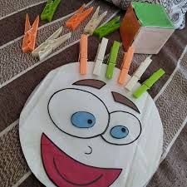  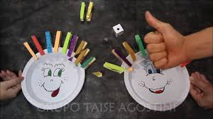  - Para essa brincadeira os alunos poderão utilizar os materiais que tem em casa.  - Para confeccionar a cabeça as crianças poderão utilizar prato descartável, papelão ou qualquer outro papel.  - Para os cabelos os alunos irão utilizar prendedores de roupa.  - O jogo se inicia com joquempô  - Dois jogadores ficam frente a frente, com uma das mãos nas costas. Eles falam "joquempô" bem devagar e mostram a mão que está escondida, com o formato do objeto que escolheram.  Ele pode ser: tesoura (dedos indicador e médio em forma de "V"); papel (mão aberta); pedra (mão fechada)  Ganha quem escolher o objeto que elimina o outro.  Regras  - A pedra quebra a tesoura.  - A tesoura corta o papel.  - O papel embrulha a pedra.  Quem vencer o joquempô deverá colocar um prendedor na cabeça confeccionada. E assim sucessivamente.  Vence a criança que tiver mais prendedores na cabeça do desenho.
Como vamos registrar o que aprendemos? | Confeccionando jogo careca cabeludo..

QUARTA-FEIRA 22/07/2020
O que vamos estudar? | Campo de Experiência:  Espaços, tempos, quantidades, relações e transformações: plantas e suas características
Para que vamos estudar esses conteúdos? | - Responsabilizar-se para o cuidado e o cultivo de plantas..
Como vamos estudar esses conteúdos? | Atráves da Aula Paraná proposta 64 e 58  - https://www.youtube.com/watch?v=z-8jdtpaRKA  - https://www.youtube.com/watch?v=2bSdx8bkTYo  - Os alunos irão plantar feijão no copinho e acompanhar seu crescimento.  Vamos aprender a plantar um feijãozinho?  Você vai precisar de:  - Um copo plástico descartável  - Cerca de 5 gramas de algodão  - Um grão de feijão  - Água  Primeiro você precisa umedecer o algodão com a água. Depois forre o fundo do copo descartável com o algodão umedecido. Coloque seu feijão sobre o algodão, coloque o copo em um local iluminado e não deixe o algodão secar. Vá colocando água sempre e aos pouquinhos. Mais ou menos em 3 dias a raiz começará a aparecer e um pouco mais tarde seu feijão vai começar a nascer.Mas nada de deixar o feijão lá para sempre hein? Quando o feijão atingir cerca de 20cm, é a hora de retirar o feijão do copo pois ele já esta bem grandinho e a reserva nutritiva já acabou. Se ele continuar no algodão pode até morrer. Ai é só você procurar um lugar com bastante terra, pode ser no seu jardim, na casa do vovô ou da vovó, na casa do vizinho (só se ele deixar hein?). Nesta etapa você vai precisar da ajuda de um adulto para cavar um buraco. Regue bem seu feijãozinho e depois de alguns meses ele já estará lindo e bem grandão.  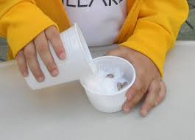  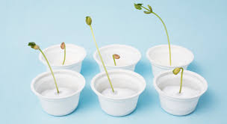
Como vamos registrar o que aprendemos? | Cultivo de feijão no copinho.

QUINTA-FEIRA 23/07/2020
O que vamos estudar? | Campo de Experiência:  Traços, sons, cores e formas: Modalidade da arte, desenho; construção de brinquedo com material reciclado.
Para que vamos estudar esses conteúdos? | - Desenhar, construir e identificar produções bidimensionais e tridimensionais
Como vamos estudar esses conteúdos? | Atráves da Aula Paraná proposta 63 e 59  - https://www.youtube.com/watch?v=zY53VGdBSRQ  - https://www.youtube.com/watch?v=tKLvotSlINM  - Os alunos irão confeccionar um brinquedo com material reciclado.  - Bilboquê  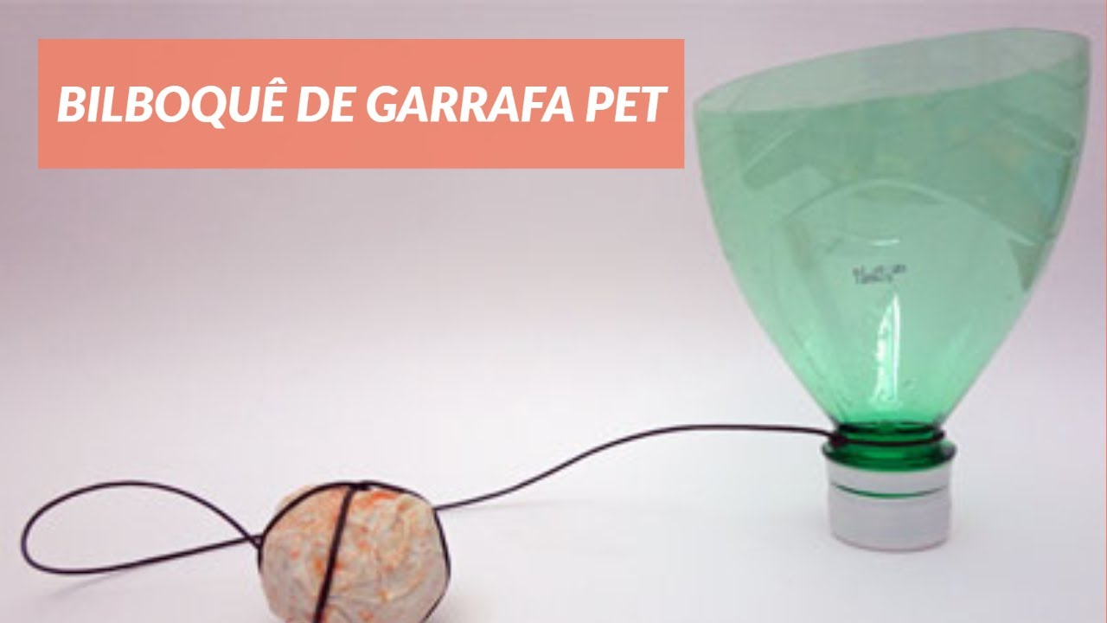  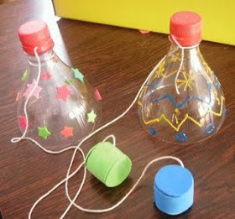  Materiais para a confecção:  - Uma garrafa PET descartável;  - Uma tampinha de refrigerante;  - Barbante;  - Tesoura;  - Materiais para enfeitar;  - Como fazer:  - Corte a garrafa PET na altura do gargalo, lembrando uma tacinha;  - Corte cerca de 30 cm de barbante;  - Amarre uma ponta de barbante na tampinha de refrigerante e amarre a outra ponta na ponta da garrafa PET;  - Enfeite o bilboquê com os materiais que você quiser;  - Agora é só jogar e brincar, tentando colocar a tampinha dentro da garrafa sem usar as mãos.
Como vamos registrar o que aprendemos? | Confecção de brinquedo com material reciclado.

